２０１４卒業試験　Ｃブロック再現

1. 神経性食思不振症の症候でないもの

ａ　妄想

ｂ　強迫

ｃ　衝動

ｄ　抑うつ

ｅ

3. 骨格筋代謝について誤っているものを選べ

ａ　乳酸を収縮のためのATP合成に使うことができる

ｂ　脂肪酸を収縮のためのATP合成に使うことができる

ｃ　インスリン非依存性にグルコースを細胞内に取り込むことができる

ｄ　グルコースを利用してグリコーゲンを合成できる

ｅ　糖輸送体はGLUT1である

7. 重症アルコール依存症の治療で間違っているもの一つ

ａ　個人精神療法

ｂ　断酒会への参加

ｃ　飲酒量の適正化

ｄ　ビタミンB群投与

ｅ　ベンゾジアゼピン薬への一時的な交換

8. Parkinson病で見られる症候を2つ選べ

ａ

ｂ　視覚障害

ｃ　嗅覚障害

ｄ　入眠時幻覚

ｅ　起立性低血圧

9. 錐体外路症状をきたす疾患として誤っているものはどれか。

ａ　パーキンソン病

ｂ　多系統萎縮症

ｃ　大脳皮質基底核変性症

ｄ　lewy小体型認知症

ｅ　筋強直性ジストロフィー

11. 膝の屈曲に関わる筋肉を3つ選べ

ａ　大筋

ｂ　薄筋

ｃ　大腿四頭筋

ｄ　半膜様筋

ｅ　大腿二頭筋

15、小児の自己免疫疾患で正しいものを２つ選べ

ａ　小児皮膚筋炎はＡＳＯが上昇する

ｂ　ＭＣＴＤでは、抗Ｕ１ーＲＮＰ抗体が陽性となる

ｃ　ＪＩＡの治療薬の第一選択は副腎皮質ステロイドである

ｄ　ＲＦの関節症は、一つの関節に限局する

ｅ　ＪＩＡの全身型は、血清フェリチンが上昇する

18. 心房中隔欠損で正しいもの三つ

ａ　左室拡大

ｂ　固定性二音

ｃ　右第二弓拡大

ｄ　右室拡大

ｅ　若年では無症状で経過

19. 急性膵炎で見られない症状を一つ選べ。

ａ

ｂ　発熱

ｃ　低血糖

ｄ　背部痛

ｅ　上腹部痛

20.　潰瘍性大腸炎で正しいものを２つ

ａ　肛門病変がみられる

ｂ　狭窄、瘻孔がみられる

ｃ　敷石状配列、縦走潰瘍がみられる

ｄ　大腸からの連続性の病変がみられる

ｅ　10年で大腸癌になる可能性がある

22. 次の中から関係のない選択肢を選ぶ。

ａ　自家移植　―　E.D Thomas

ｂ　センダイウイルス　―　石田名香雄

ｃ　ATL　―　日沼頼夫

ｄ　モノクローナル抗体　―　利根川進

ｅ　IL-2受容体　―　菅村和夫

23. 褐色細胞腫に特徴的ではないのはどれか。

ａ

ｂ　下痢

ｃ　肥満

ｄ　耐糖能異常

ｅ　起立性低血圧

25. 鉄欠乏性貧血で正しい検査所見はどれか

ａ　網赤血球の増加

ｂ　鉄総結合能の低下

ｃ　血清フェリチン低下

ｄ　ヘプシジンの上昇

ｅ　赤血球浸透圧の低下

28.　108I27　後天性免疫不全症候群〈AIDS〉の併発疾患でないのはどれか．

ａ　サイトメガロウイルス感染症

ｂ　ニューモシスチス肺炎

ｃ　口腔内カンジダ症

ｄ　悪性リンパ腫

ｅ　プリオン病

29. 103A12 睡眠薬依存の離脱症状として出現するのはどれか．2つ選べ．

ａ　過食

ｂ　不安

ｃ　強迫

ｄ　誇大妄想

ｅ　けいれん発作

31. 107B12 正常皮膚の保湿に最も重要なのはどれか．

ａ　角質層

ｂ　顆粒層

ｃ　有棘層

ｄ　基底層

ｅ　乳頭層

32. 106A8 肝胆膵疾患とその原因の組合せで正しいのはどれか．

ａ　胆道癌 － 先天性胆道拡張症

ｂ　膵管癌 － 原発性硬化性胆管炎

ｃ　Gilbert症候群 － 胆囊炎

ｄ　Mirizzi症候群 － 十二指腸傍乳頭部憩室

ｅ　Lemmel症候群 － 胆囊結石

42. 104C1 わが国の自殺について正しいのはどれか．

ａ　女性に多い．

ｂ　独居者に多い．

ｃ　手段として縊頸が最も多い．

ｄ　自殺率は九州地方が最も高い．

ｅ　自殺者数は年間5万人を超えている．

44. 72男 物忘れ 変なものがみえる

ａ　アルツハイマー

ｂ　脳血管性認知症

ｃ　前頭側頭型認知症

ｄ　レビー小体型認知症

ｅ　パーキンソン病

45. 75歳女性. 最近まで健康 二日前から急に意味不明な言語

診察時、覚醒は良好だが医師の指示が理解できず、意識評価不能

ジャルゴン言語 右下四半盲である. 病変はどこか？

ａ　右海馬

ｂ　左頭頂葉内側

ｃ　左前頭葉シルビウス裂周

ｄ　右頭頂葉

ｅ　左側頭葉から後頭葉

46. 105G55 8月上旬のある日．午後3時過ぎに，都市部にある中学校の生徒8人が相次いで，頭痛，咽頭痛，咳，目がチカチカするなどの訴えで来院した．いずれの生徒も校庭でクラブ活動をしていたという．天気は快晴．気温35.2℃，湿度60％．風向および風速は南南西の風1.2メートル/秒であった．

この現象の原因物質の生成に関与するのはどれか．2つ選べ.

ａ　硫化水素

ｂ　アンモニア

ｃ　二酸化窒素

ｄ　ダイオキシン類

ｅ　揮発性有機化合物

統合失調症の三連問

50. 治療として正しいものを1つ 抗精神病薬

52. 55歳男性、3週間前に歯科治療を受けた。1週間前から発熱と労作時呼吸苦あり、増悪してきたので来院。体温38.5℃、脈拍（忘れた）、血圧126/60、聴診で心尖部に収縮期雑音を聴取

診断の確定のために必要な検査は。

ａ　心エコー

ｂ　胸部CT

ｃ　免疫血清学的検査

ｄ　心臓カテーテル検査

ｅ　PET

54. 27歳の初妊婦。妊娠経過異常なし。40週1日に５分間隔の周期的子宮収縮を主訴に来診し、入院となった。入院３時間後に破水し、その際の内診で子宮は全開し、先進部は大泉門で母体の右前部に触知した。矢状縫合は第２斜径に一致した。軽度産瘤を認め、ステーションは+1だった。

ａ　高位縦定位

ｂ　第一前方後頭位

ｃ　第一前方後頭位

ｄ　第二前方後頭位

ｅ　第二前方前頭位

57. 3歳男児。遺伝性疾患。両親と祖父母は健康。近親婚なし。母方叔父と叔母の長男が同じ疾患。この疾患と遺伝形式が異なるものを選べ。

ａ　血友病A

ｂ　Hunter病

ｃ　von Recklinghausen病

ｄ　副腎白質ジストロフィー

ｅ　Duchenne型筋ジストロフィー

62. クローン病 病理画像で見られるものは？

ａ　非乾酪性肉芽腫

ｂ　縦走潰瘍

71. 107I43 55歳の男性．駅のホームで立ちつくしているところを保護され，遺書を持っていたため，会社の上司に伴われて受診した．2ヵ月前から1日中憂うつで仕事も手につかずに悩んでいたという．「勇気はないので死ねない」，「迷惑をかけるのが嫌なので1人にして欲しい」と帰宅を希望する．

まず行うべき対応はどれか．

ａ　1人で帰す．

ｂ　精神科に入院させる．

ｃ　すぐに警察に連絡する．

ｄ　抗うつ薬を点滴静注する．

ｅ　自殺念慮について具体的に尋ねる．

72. 106D53 改変　72歳の女性．手のふるえと動きにくさとを主訴に来院した．1年前から右手がふるえるようになった．2ヵ月前から歩行が不安定になり，歩幅が狭くなったという．顔面筋の動きに乏しい．安静状態で左手が規則的にふるえる．四肢に強い筋強剛があり，特に右側で顕著である．筋力に異常を認めない．感覚障害を認めない．腱反射に異常はなく，病的反射を認めない．

治療薬として適切なのはどれか．2つ選べ．

ａ　バルプロ酸

ｂ　スルピリド

ｃ　エンタカポン

ｄ　ハロペリドール

ｅ　レボドパ

73. 106D58 67歳の男性．頭痛と右下眼瞼の痛みとを主訴に来院した．3ヵ月前から右眼に流涙があり，3日前から右下眼瞼に痛みを伴うようになった．2日前から頭痛があり，次第に増悪してきたため受診した．体温38.5℃．脈拍76/分，整．血圧118/76mmHg．右下眼瞼の腫脹を認める．項部硬直を認める．血液所見：赤血球420万，Hb 13.0g/dL，Ht 37％，白血球21,000（桿状核好中球20％，分葉核好中球60％，好酸球1％，単球2％，リンパ球17％），血小板21万．CRP 18mg/dL．右下眼瞼の写真を次に示す．

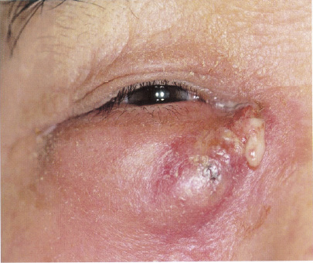直ちに行うべき治療として適切なのはどれか．2つ選べ．

ａ　切開排膿

ｂ　結膜囊の洗浄

ｃ　下眼瞼の睫毛抜去

ｄ　抗菌薬の点滴静注

ｅ　アシクロビル眼軟膏の塗布

74. 106A49 45歳の女性．左下腿の皮疹を主訴に来院した．1ヵ月前に左下腿に紅斑が生じ，急速に拡大してきたという．30歳時に潰瘍性大腸炎と診断され，自宅近くの診療所でメサラジンの内服治療を受けている．意識は清明．身長158cm，体重52kg．体温36.2℃．脈拍76/分，整．血圧134/80mmHg．呼吸数16/分．左下腿に巨大な潰瘍を認める．潰瘍面の細菌培養は陰性である．左下腿の写真を次に示す．

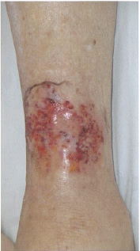

診断として最も考えられるのはどれか．

ａ　蜂巣炎

ｂ　環状肉芽腫

ｃ　基底細胞癌

ｄ　壊死性筋膜炎

ｅ　壊疽性膿皮症

76. 108D24 67歳の男性．腹部全体の持続する強い痛みを主訴に来院した．3年前から虚血性心疾患と心房細動とで通院中である．10時間前に腹痛が突然出現し，徐々に増強した．体温36.7℃．脈拍88/分，不整．血圧124/78mmHg．呼吸数16/分．SpO2 97％（room air）．腹部は全体に膨隆し，腸雑音を聴取しない．腹部全体に圧痛とBlumberg徴候とを認める．血液所見：赤血球512万，Hb 16.2g/dL，Ht 48％，白血球12,800（桿状核好中球28％，分葉核好中球46％，好酸球2％，好塩基球1％，単球6％，リンパ球17％），血小板18万．血液生化学所見：総蛋白7.6g/dL，アルブミン4.6g/dL，総ビリルビン0.6mg/dL，AST 112IU/L，ALT 35IU/L，LD 482IU/L（基準176～353），アミラーゼ124IU/L（基準37～160），CK 186IU/L（基準30～140）．腹部造影CT（頭側から順にA，B，C）を次に示す．

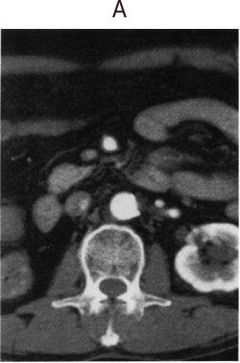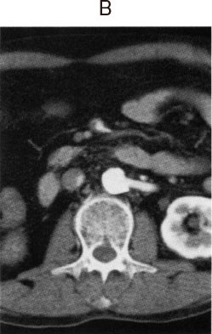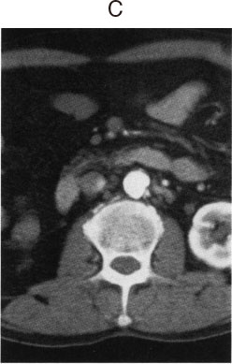

最も考えられるのはどれか．

ａ　腸重積症

ｂ　消化管穿孔

ｃ　腸管軸捻転症

ｄ　絞扼性イレウス

ｅ　上腸間膜動脈閉塞症

78. 2歳半の男児。硬貨を飲み込んだかもしれないと母親と受診。発熱、咳などなし。次に行うことは？

ａ　胸腹部MRI

ｂ　胸腹部造影CT

ｃ　腹部超音波

ｄ　胸腹部X線

ｅ　上部消化管内視鏡

80. 106G46 53歳の女性．会社の健康診断で心雑音を指摘され来院した．脈拍72/分，整．血圧132/60mmHg．胸骨左縁第3肋間を最強点とするⅡ/Ⅵ度の拡張期雑音を聴取する．カラードプラ心エコー図を次に示す．

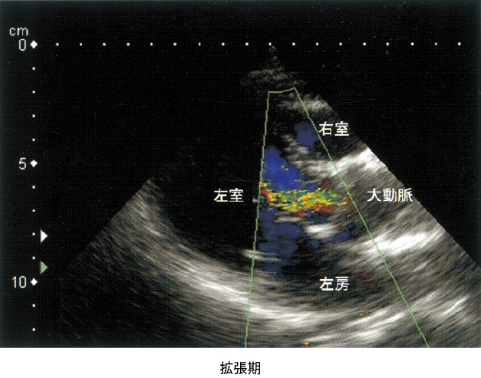

この疾患で拡張期雑音を聴取しやすくするための手法はどれか．

ａ　過換気にさせる．

ｂ　下肢を挙上させる．

ｃ　右側臥位にさせる．

ｄ　頸動脈洞マッサージを行う．

ｅ　座位で上半身を前傾させる．

81. 女性の外陰部に有痛性の水泡。核内封入体あり。正しいもの2つ

ａ　両側性

ｂ

ｃ

ｄ　癌化する

ｅ　再発する

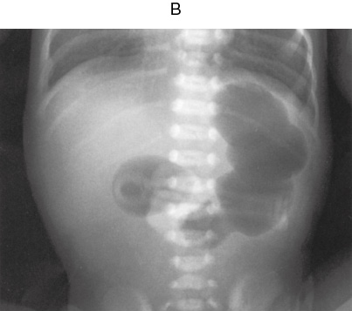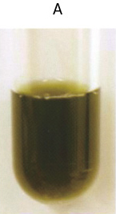85. 105D41 生後1日の新生児．頻回の嘔吐を認めている．身長48.0cm，体重3,026g．心音と呼吸音とに異常を認めない．腹部はやや膨隆しており，軟である．吐物（A）と腹部X線写真（B）とを次に示す．手術治療が予定された．

適切な術式はどれか．

ａ　噴門形成術

ｂ　幽門筋切開術

ｃ　人工肛門造設術

ｄ　中腸軸捻転解除術

ｅ　十二指腸・十二指腸吻合術

番号不明

放射線感受性の高い腫瘍はどれか．

ａ　下咽頭癌

ｂ　食道癌

ｃ　胃癌

ｄ　大腸がん

ｅ

102I77 29歳の男性．両側の股関節痛を主訴に来院した．6ヵ月前から誘因なく両側の股関節痛が出現し，徐々に増強して跛行を自覚するようになった．既往歴は特にない．飲酒はウィスキー360mL/日を6年間．股関節X線単純写真正面像を次に示す．考えられるのはどれか．

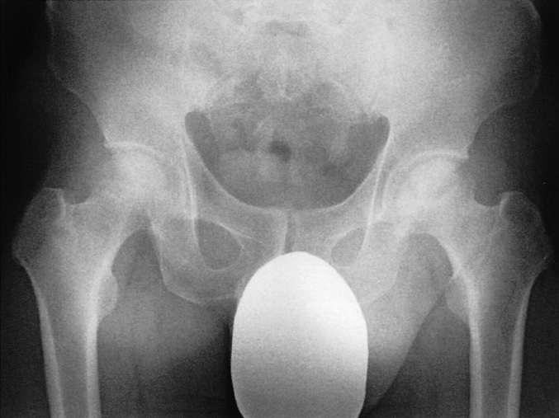

ａ　骨髄腫

ｂ　Ewing肉腫

ｃ　変形性股関節症

ｄ　大腿骨頭壊死症

ｅ　神経病性関節症

103A53 46歳の男性．両手の脱力を主訴に来院した．1年前から右手の筋力低下を認め，1ヵ月前から左手の筋力低下が出現した．右側優位で両側上肢遠位部の筋力低下と筋萎縮とを認める．四肢腱反射は亢進し病的反射がみられる．感覚障害と膀胱障害とを認めない．血液生化学所見ではCK値は正常である．末梢神経伝導速度は正常である．推定される頸髄レベルでの病変の模式図（①～⑤）を次に示す．

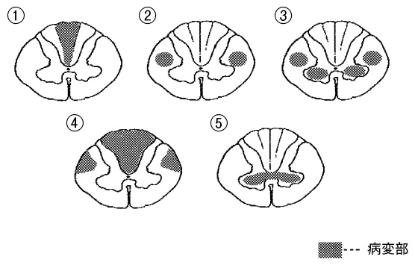

適切なのはどれか．

ａ　①

ｂ　②

ｃ　③

ｄ　④

ｅ　⑤